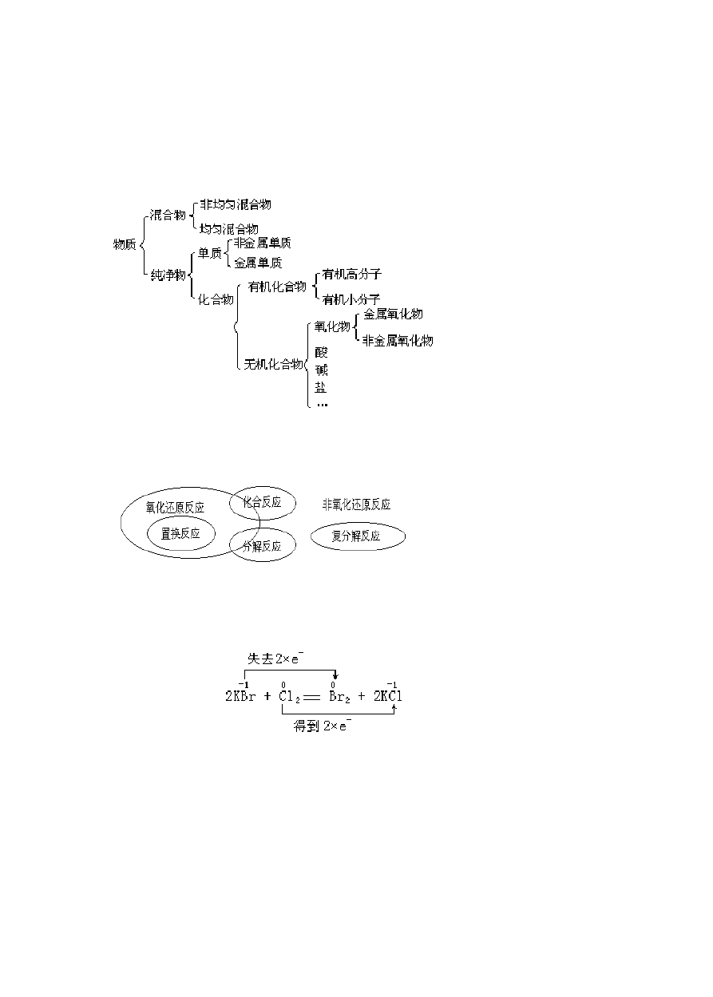
苏教版化学必修 1 知识点总结
专题一 化学家眼中的物质世界第一单元 丰富多彩的化学物质1.物质的分类及转化

物质的分类（可按组成、状态、性能等来分类）

（碱性氧化物）

（酸性氧化物）

物质的转化（反应）类型
四种基本反应类型化合反应，分解反应，置换反应，复分解反应氧化还原反应和四种基本反应类型的关系

氧化还原反应
1.氧化还原反应：有电子转移的反应 升失氧还
氧化还原反应中电子转移的表示方法双线桥法表示电子转移的方向和数目

氧化性、还原性强弱的判断
（１）通过氧化还原反应比较：氧化剂 + 还原剂 → 氧化产物 ＋ 还原产物氧化性：氧化剂 > 氧化产物
还原性：还原剂 > 还原产物
- 从元素化合价考虑：
最高价态——只有氧化性，如 Fe3+、H SO 、KMnO 等；
2 4 4
中间价态——既具有氧化性又有还原性，如 Fe2+、S、Cl2 等； 最低价态——只有还原性，如金属单质、Cl-、S2-等。
- 根据其活泼性判断：

①根据金属活泼性：
对应单质的还原性逐渐减弱

K Ca Na Mg Al Zn Fe Sn Pb (H) Cu Hg Ag Pt Au
对应的阳离子氧化性逐渐增强
②根据非金属活泼性:
对应单质的氧化性逐渐减弱

Cl2 Br2 I2 S
对应的阴离子还原性逐渐增强
- 根据反应条件进行判断：
不同氧化剂氧化同一还原剂，所需反应条件越低，表明氧化剂的氧化剂越强；不同还原剂还原同一氧化剂，所需反应条件越低，表明还原剂的还原性越强。

如：2KMnO
+ 16HCl (浓) = 2KCl + 2MnCl + 5Cl ↑ + 8H O

4 2 2 2
MnO2 + 4HCl( 浓) =△= MnCl2 + Cl2↑ + 2H2O
前者常温下反应，后者微热条件下反应，故物质氧化性：KMnO > MnO
4 2
- 通过与同一物质反应的产物比较：

如：2Fe + 3Cl
2
= 2FeCl3
Fe + S = FeS 可得氧化性 Cl > S

离子反应
2
- 电解质：在水溶液中或熔化状态下能导电的化合物,叫电解质。酸、碱、盐都是电解质 。在水溶液中或熔化状态下都不能导电的化合物，叫非电解质。
- 离子方程式： 用实际参加反应的离子符号来表示反应的式子。它不仅表示一个具体的化学反应，而且表示同一类型的离子反应。

复分解反应这类离子反应发生的条件是：生成沉淀、气体或水。
- 离子方程式书写方法： 写：写出反应的化学方程式
拆：把易溶于水、易电离的物质拆写成离子形式删：将不参加反应的离子从方程式两端删去
查：查方程式两端原子个数和电荷数是否相等

离子共存问题
所谓离子在同一溶液中能大量共存，就是指离子之间不发生任何反应；若离子之间能发生反应，则不能大量共存。
溶液的颜色如无色溶液应排除有色离子：Fe2＋、Fe3＋、Cu2＋、MnO -
4
2、结合生成难溶物质的离子不能大量共存:如 Ba2＋和 SO42-、Ag＋和 Cl-、Ca2＋和 CO32-、Mg2＋和 OH-等

3、结合生成气体或易挥发性物质的离子不能大量共存：如H＋和 CO
2-,HCO
-,SO 2-，

OH-和 NH ＋等
4
3 3 3

4、结合生成难电离物质（水）的离子不能大量共存：如H＋和 OH-，OH-和 HCO3-等。
5、发生氧化还原反应：如 Fe3＋与 S2-、I-，Fe2+与 NO3-（H+）等
6、发生络合反应：如 Fe3＋与 SCN-

离子方程式正误判断（六看）
一、看反应是否符合事实：主要看反应能否进行或反应产物是否正确二、看能否写出离子方程式：纯固体之间的反应不能写离子方程式

三、看化学用语是否正确：化学式、离子符号、沉淀、气体符号、等号等书写是否符合事实
四、看离子配比是否正确
五、看原子个数、电荷数是否守恒
六、看与量有关的反应表达式是否正确（过量、适量）

物质的量

1、 物质的量是一个物理量，符号为 n，单位为摩尔(mol)

2、 1 mol 粒子的数目是 0.012 kg 12C 中所含的碳原子数目，约为 6.02×1023 个。
3、 1 mol 粒子的数目又叫阿伏加德罗常数，符号为NA，单位 mol－1。
4、 使用摩尔时，必须指明粒子的种类，可以是分子、原子、离子、电子等。

N
5.、数学表达式 : N = n
A

摩尔质量
1、数值：当物质的质量以g 为单位时，其在数值上等于该物质的相对原子质量或相对分子质量.
  - = m ，或 n = m ，或 m = n ⋅ M

n M

物质的聚集状态
1、影响物质体积的因素：微粒的数目、微粒的大小和微粒间的距离。
固、液体影响体积因素主要为微粒的数目和微粒的大小；气体主要是微粒的数目和微粒间的距离。
2、气体摩尔体积

单位物质的量的气体所占的体积。符号：
V
m
表达式：V =
V
n ；单位：L·mol-1

在标准状况(0oC,101KPa)下，1 mol 任何气体的体积都约是 22.4 L，即标准状况下，气体摩尔体积为 22.4L/mol。
补充：①ρ
标
=M/22.4
→ ρ /ρ ＝ M / M
1 2
1
2
②阿佛加德罗定律：V1/V2＝n1/n2 N1/N2
＝
物质的量在化学实验中的应用
1.物质的量浓度.，单位：mol/L
（1）物质的量浓度 ＝ 溶质的物质的量/溶液的体积
CB = nB/V 液
m

(2) 溶液稀释： C1V1=C2V2

（3）物质的量浓度和质量分数的关系：c=1000ρ w%
M
2.一定物质的量浓度的配制
主要操作 1、检验是否漏水. 2、配制溶液
○1 计算.○2 称量（或量取）.○3 溶解.○4 转移.○5 洗涤.○6 定容.○7 摇匀.○8 贮存溶液. 所需仪器：托盘天平、烧杯、玻璃棒、胶头滴管、容量瓶
注意事项：A 选用与欲配制溶液体积相同的容量瓶.


B 使用前必须检查是否漏水. C 不能在容量瓶内直接溶解.
D 溶解完的溶液等冷却至室温时再转移.
E 定容时，当液面离刻度线 1―2cm 时改用滴管，以平视法观察加水至液面最低处与刻度相切为止.
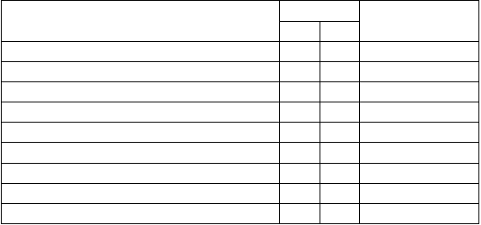（3）误差分析：
可能仪器误差的操作
过程分析
对溶液浓度的影响

 | m | V
称量 NaOH 时间过长或用纸片称取 | 减小 | —— | 偏低
移液前容量瓶内有少量的水 | 不变 | 不变 | 不变
向容量瓶转移液体时少量流出 | 减小 | —— | 偏低
未洗涤烧杯、玻璃棒或未将洗液转移至容量瓶 | 减小 | —— | 偏低
未冷却至室温就移液 | —— | 减小 | 偏高
定容时，水加多后用滴管吸出 | 减小 | —— | 偏低
定容摇匀时液面下降再加水 | —— | 增大 | 偏低
定容时俯视读数 | —— | 减小 | 偏高
定容时仰视读数 | —— | 增大 | 偏低

物质的分散系
- 分散系：一种（或几种）物质的微粒分散到另一种物质里形成的混合物。
分类（根据分散质粒子直径大小）：溶液（小于 10-9m 〉、胶体（10-9~10-7m）浊液（大于 10-7m）

胶体：
- 概念：分散质微粒直径大小在10-9~10-7m 之间的分散系。
- 性质：①丁达尔现象
（用聚光手电筒照射胶体时，可以看到在胶体中出现一条光亮的“通路”，这是胶体特有的现象。）
②凝聚作用（吸附水中的悬浮颗粒）

3、氢氧化铁胶体的制备
将饱和的 FeCl 溶液逐滴滴入沸水中 FeCl + 3H O =△= Fe(OH) (胶体) + 3HCl
3 3 2 3

第二单元 研究物质的实验方法

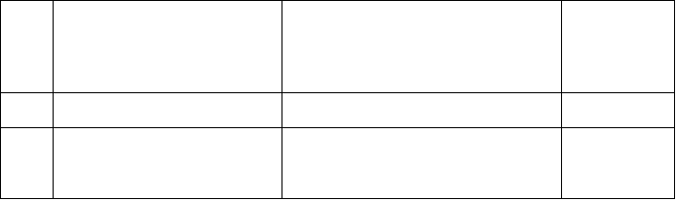物质的分离与提纯
分离
和提纯的方法
分离的物质
应注意的事项
应用举例
过滤
用于固液混合的分离
一贴、二低、三靠
如粗盐的提纯
蒸馏
提纯或分离沸点不同的液体混
合物
防止液体暴沸，温度计水银球的位置，
如石油的蒸馏中冷凝管中水的流向
如石油的蒸馏

利用溶质在互不相溶的溶剂里
的溶解度不同，用一种溶剂把溶
选择的萃取剂应符合下列要求：和原溶
用四氯化

萃取 液中的溶剂互不相溶；对溶质的溶解度
质从它与另一种溶剂所组成的
碳萃取溴水里

溶液中提取出来的方法

分液 分离互不相溶的液体

用来分离和提纯几种可溶性固
结晶
体的混合物

常见物质的检验
碘单质的检验（遇淀粉变蓝）
要远大于原溶剂

打开上端活塞或使活塞上的凹槽与漏 斗上的水孔，使漏斗内外空气相通。打开活塞，使下层液体慢慢流出，及时关闭活塞，上层液体由上端倒出
加热蒸发皿使溶液蒸发时，要用玻璃棒不断搅动溶液；当蒸发皿中出现较多的固体时，即停止加热
的溴、碘

如用四氯化碳萃取溴水里的溴、碘后再分液

分离 NaCl 和
KNO3混合物

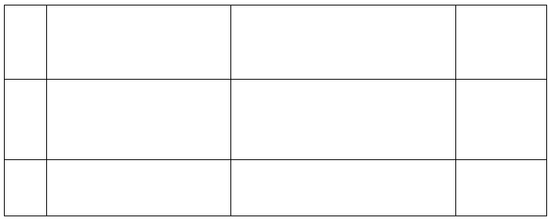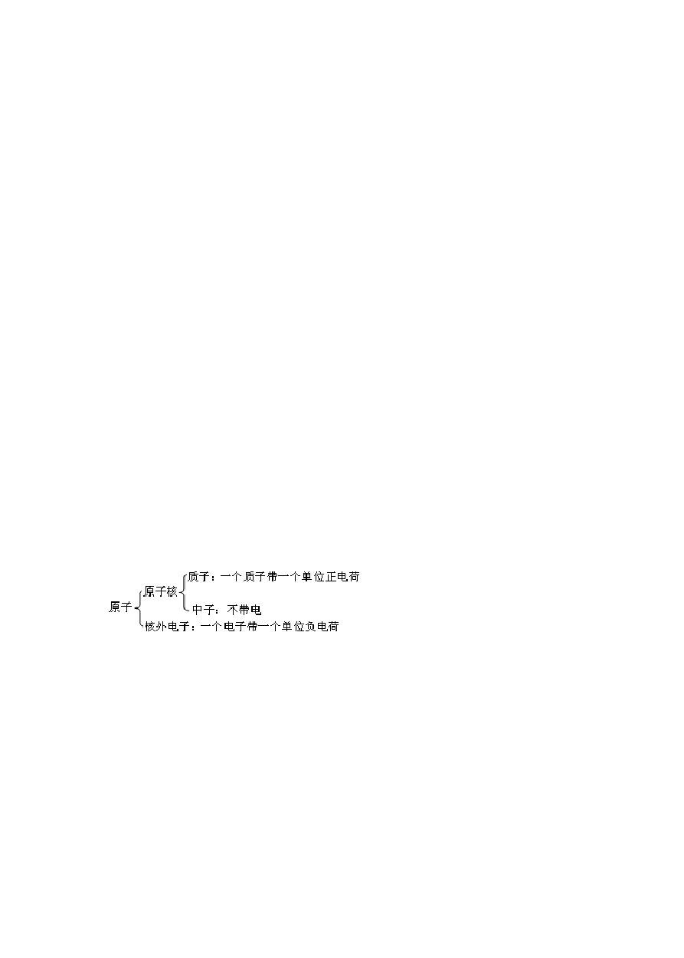蛋白质纤维的检验（灼烧时有烧焦羽毛的气味）
碳酸盐的检验： 取样与盐酸反应,若有无色无味的气体产生,且该气体能使澄清石灰水变浑浊，证明该试样中含有 CO32-。
NH4+的检验：取样与碱混合加热,若有刺激性气味的气体（NH3）产生,且该气体能使湿润的红色石蕊试纸变蓝，证明该试样中含有NH4+。
Cl-的检验：取样并向其中加入 AgNO3 溶液，若生成白色沉淀，且该沉淀不溶于稀 HNO3， 证明该试样中含有 Cl- 。
SO42-的检验：取样并向其中加入稀 HCl、BaCl2 溶液，若生成白色沉淀，且该沉淀不溶于稀
HCl，证明该试样中含有 SO42- 。
K(K+)的检验：透过蓝色钴玻璃观察其焰色，紫色。Na(Na+)的检验：观察其焰色，黄色。

第三单元 原子的构成

认识原子核

A X 表示质量数为 A、质子数为 Z 的具体的 X 原子。
Z

质量数（A）=质子数（Z）+中子数（N）
原子序数 = 核电荷数 = 质子数 = 核外电子数 同位素：质子数相同、质量数（中子数）不同的原子核素：具有一定质子数和种子数的原子
质子数相同、中子数不同的核素之间互称为同位素。

专题二 从海水中获得的化学物质

第一单元 氯、溴、碘及其化合物
    - 氯气的生产原理

工业制法——氯碱工业
2NaCl + 2H2O ==== 2NaOH + H2↑ + Cl2↑
正极 负极

实验室制法
反应原理：MnO ＋4HCl (浓) =△= MnCl ＋2H O＋Cl ↑
2 2 2 2
反应仪器：圆底烧瓶、分液漏斗
除杂：HCl 气体（用饱和食盐水除）、水蒸气（用浓硫酸除） 收集方法：向上排空气法、排饱和食盐水法
尾气处理：NaOH 溶液氯气的性质
物理性质：黄绿色 刺激性气味 有毒 密度比空气大 可溶于水化学性质：1. Cl 与金属反应（一般将金属氧化成高价态）
2

    - Cl 与非金属反应
2

    - Cl 与碱的反应
2

现象：发出苍白色火焰，生成大量白雾

Cl ＋2NaOH=NaCl＋NaClO＋H O 84 消毒液成分为 NaClO
2 2

2Cl ＋2Ca(OH) =CaCl
＋Ca(ClO) ＋2H O CaCl 、Ca(ClO)
为漂白粉的成分，其中

2 2 2
Ca(ClO)2 为有效成分
2 2 2 2

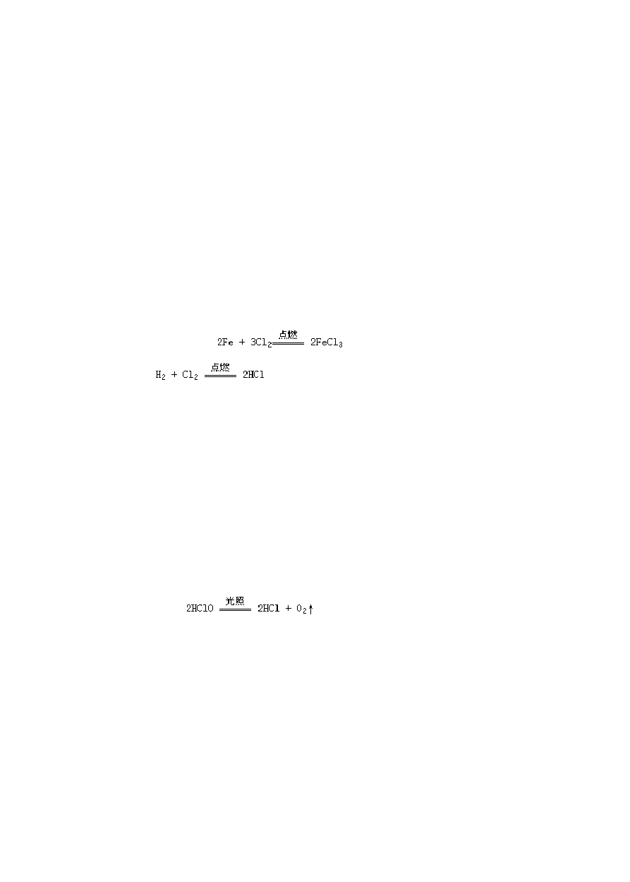氯水 Cl2＋H2O == HCl＋HClO
成分 分子：H2O、Cl2、HClO
离子：H+、Cl-、ClO-、OH- 氯水的性质
      - 酸性 2. 氧化性 3. 漂白性 4. 不稳定性
Cl-的检验：试剂：AgNO3 溶液和稀硝酸 现象：产生白色沉淀（不溶于稀硝酸） 结论：溶液中有 Cl

次氯酸的性质
1.酸性 2.氧化性 3.漂白性
4.不稳定性：
氯气的用途： 来水的消毒、农药的生产、药物的合成等卤族单质的物理性质
- 状态：气态（Cl2）→液态（Br2）→ 固态（I2）
- 颜色：黄绿色（Cl2）→深红棕色（Br2）→紫黑色（I2），颜色由浅到深
- 熔、沸点：液态溴易挥发，碘受热易升华
- 溶解性： Br2 和 I2 难溶于水，易溶于汽油、酒精、苯、CCl4 等有机溶剂。
溴水——橙色 在苯、CCl4 为橙红色 碘水——黄色 在苯、CCl4 为紫红色
I2 的检验：试剂：淀粉溶液 现象：溶液变蓝色
溴和碘的化学性质 元素非金属性（氧化性）强弱顺序：Cl 2＞ Br 2＞ I2 2KBr+Cl2=2KCl+Br2 2KI +Cl2=2KCl+I2 2KI+Br2=2KBr+I2
Br- 、I- 的检验：

① 试剂：AgNO 溶液和稀硝酸
3
Ag+ + Br- ＝ AgBr↓ 淡黄色 ——照相术Ag+ + I- ＝ AgI↓ 黄色——人工降雨
② 苯、CCl4 等有机溶剂、氯水溴、碘的提取：
利用氧化还原反应，人们可以把海水中的溴离子、海带等海产品浸出液中的碘离子氧化成溴单质和碘单质。

一、钠的原子结构及性质
第二单元 钠、镁及其化合物

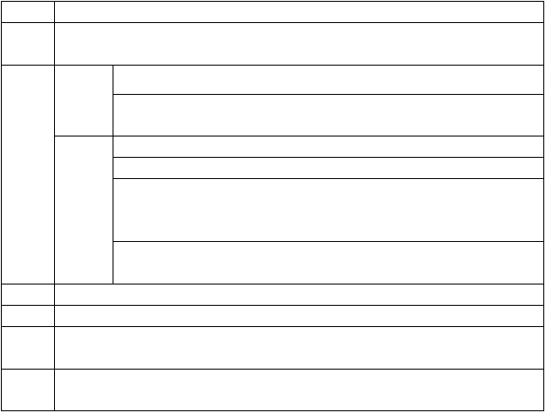
结 构 钠原子最外层只有一个电子，化学反应中易失去电子而表现出强还原性。
物 理 质软、银白色，有金属光泽的金属，具有良好的导电导热性，密度比水小，比性 质 煤油大，熔点较低。
与非金
属单质
钠在常温下切开后表面变暗：4Na+O2=2Na2O（灰白色）
钠在氯气中燃烧，黄色火焰，白烟：
点燃
化 学
性 质
2Na+Cl2 ==== 2NaCl
与水反应，现象：浮、游、球、鸣、红 2Na＋2H2O=2NaOH+H ↑
2
与酸反应，现象与水反应相似，更剧烈，钠先与酸反应，再与水反应。
与
化合物
与盐溶液反应：钠先与水反应，生成NaOH，H ，再考虑NaOH 与溶
2
液中的盐反应。如：钠投入CuSO4 溶液中，有气体放出和蓝色沉淀。
2Na+2H2O+CuSO4===Cu(OH) ↓+Na2SO4+H ↑
2
2
与某些熔融盐：
700~800oC
4Na+TiCl4========4NaCl+Ti
存 在 自然界中只能以化合态存在
保 存 煤油或石蜡中，使之隔绝空气和水
制 取
2NaCl(熔融)====2Na+Cl ↑
通电
用 途
2
1、 钠的化合物 2、钠钾合金常温为液体，用于快中子反应堆热交换剂
3、作强还原剂 4、作电光源

二、碳酸钠与碳酸氢钠的性质比较
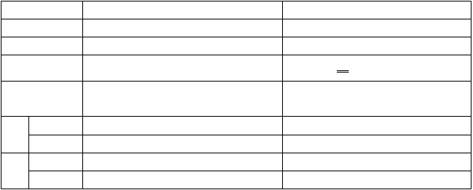
碳酸钠（Na2CO ）
3
碳酸氢钠（NaHCO ）
3
俗 名
溶解性
纯碱、苏打
易溶（同温下，溶解度大于碳酸氢钠）
小苏打
易溶
热稳定性
稳定
碱性（相同浓度时，碳酸钠水溶液的
PH 比碳酸氢钠的大）
Na2CO3+2HCl=2NaCl+H2O+CO2
2NaHCO3
△Na CO +CO ↑+H O↑
2 3
2
2
碱性
碱性
与
酸
与碱
盐酸
碳酸NaOH Ca(OH)2
↑
NaHCO3+HCl=NaCl+H2O+CO2
↑
Na2CO3+ H2O+CO2= 2NaHCO3
不能反应
Na2CO3+Ca(OH)2=CaCO ↓+2NaOH
3
不能反应
NaHCO3+NaOH=Na2CO3+H2O
产物与反应物的量有关

三、镁的性质
物理性质 银白色金属，密度小，熔沸点较低，硬度较小，良好的导电导热性

与 O2
与其他非金属
化学性质 与氧化物
与水反应与酸
与盐溶液反应
点燃
2Mg+O2====2MgO
点燃 点燃
Mg+Cl ，3Mg+N Mg N
2====MgCl2 2==== 3 2
点燃
2Mg+CO
2====2MgO+C
Mg+2H2O Mg(OH) ↓+H ↑
2 2
Mg+2HCl=MgCl2+H ↑
2
Mg+Cu2+＝ Mg2++ Cu

MgCl2+Ca(OH)2=Mg(OH) ↓+CaCl2 Mg(OH)2+2HCl=MgCl2+2H2O
2

制 取
MgCl
HCl
- 6H O==== MgCl +6H
通电
O↑ MgCl (熔融)===== Mg＋Cl ↑

2 2 2 2 2 2
用途 1、镁合金－密度小，硬度和强度都较大 2、氧化镁－优质耐高温材料

四、侯氏制碱法（由氯化钠制备碳酸钠）
向饱和食盐水中通入足量氨气至饱和，然后在加压下通入 CO ，利用 NaHCO

溶解度

2 3
较小，析出 NaHCO ，将析出的 NaHCO 晶体煅烧，即得 Na CO 。
3 3 2 3
NaCl+NH3+CO2+H2O=NaHCO3+NH4Cl
2NaHCO3 Na2CO3+CO ↑+H2O↑
2
五、电解质和非电解质
- 电解质与非电解质的比较
电解质 非电解质
溶于水或熔化状态下能导电的化合物 溶于水和熔化状态下都不能导电

定 义

物质种类

能否电离实 例
大多数酸、碱、盐，部分氧化物能
H2SO 、NaOH、NaCl、HCl 等
4
的化合物
大多数有机化合物，CO 、SO 、
2 2
NH3 等
不能
酒精，蔗糖，CO ，SO 等
2 3

- 电解质的导电
①电解质的电离：电解质在溶液里或熔化状态下离解成自由移动的离子的过程叫做电离。
②电解质的导电原理：阴、阳离子的定向移动。
③电解质的导电能力：自由移动的离子的浓度越大，离子电荷越多，导电能力越强。
- 注意：电解质和非电解质均指化合物而言，单质、混合物都不能称为电解质或非电解质。
六、强电解质和弱电解质

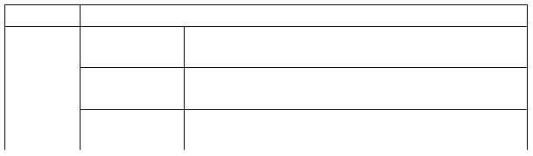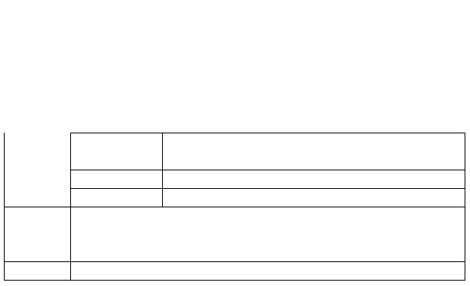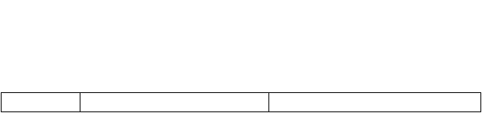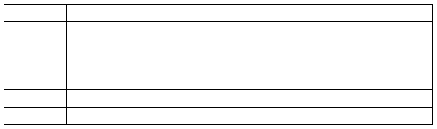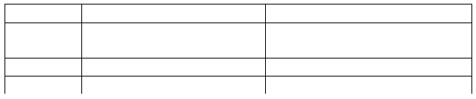
定义

电离程度 溶质微粒 电离方程式
强电解质
在水溶液里全部电离成离子的电解质
完全离子
用“═”
弱电解质
在水溶液里只有一部分分子电离成离子的电解质
少部分
分子、离子（少数） 用“ ”

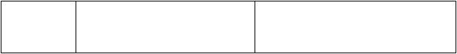
实例
H2SO4 HNO3 HCl、KOH、NaOH、 NH3·H2O、CH3COOH、H2CO3 等弱酸、
、 、
NaCl、KCl 等强酸、强碱和大部 弱碱和 H2O
分盐

七、离子方程式
- 离子方程式的书写方法
写——写出反应的化学方程式；
拆——把易溶于水，易电离的物质拆成离子形式删——将不参加反应的离子从方程式两端删去。
查——检查方程式两端各元素的原子个数和电荷数是否相等。注意事项：
①难溶物质、难电离的物质、易挥发物质、单质、非电解质、氧化物均保留化学式。
②不在水溶液中反应的离子反应，不能写离子方程式。
如：固体与固体反应（实验室用 Ca（OH） 固体和 NH Cl 固体反应制 NH ）。再如：浓硫酸、浓 H3PO4 与固体之间反应不能写离子方程式。
2 4 3
③氨水作为反应物写 NH3·H2O；作为生成物，若加热条件或浓度很大，可写 NH （标“↑”
3
号），否则一般写 NH3·H2O。
④有微溶物参加或生成的离子反应方程式书写时：
  - 若生成物中有微溶物析出时，微溶物用化学式表示。如 Na2SO4 溶液中加入 CaCl2
溶液：
Ca2++ SO 2－＝CaSO ↓
4 4
  - 若反应物中有微溶物参加时，分为两种情况，其一澄清溶液，写离子符号。如CO2 通入澄清石灰水中：CO2+2OH－＝CaCO ↓+ H O；其二悬浊液，应写成化学式，如在石灰乳中加入 Na2CO3 溶液：Ca（OH）2+ CO 2－＝CaCO ↓+2OH－
3 2
3 3

  - 常见的微溶物有：Ca（OH）
、CaSO 、MgCO 、Ag SO 、MgSO 。

2 4 3 2 4 3
⑤酸式盐参加的离子反应，书写离子方程式时，弱酸的酸式根一律不拆。如 NaHCO3 和
HCl 反应：HCO3－+H+＝H2O+CO2↑；强酸的酸式根 HSO4－一般情况下要拆开。
⑥遵守质量守恒和电荷守恒：离子方程式不仅要配平原子个数，还要配平阴、阳离子所带的电
荷数。
如：FeSO4 溶液中通入 Cl2 不能写成 Fe2++ Cl2＝Fe3++2 Cl－，必须写成 2Fe2++ Cl2＝2Fe3++2 Cl－。
⑦必须要考虑反应物间的适量与过量、少量的问题。
- 离子方程式的意义
离子方程式不仅可以表示：
①一定物质间的某个反应；而且可以表示：②所有同一类型的离子反应。
- 离子方程式正误判断
①看反应能否写离子方程式。如不在溶液中进行的化学反应不能写离子方程式。
②看表示各物质的化学式是否正确。尤其注意是否把有些弱电解质写成了离子的形式。
③看电荷是否守恒。如 FeCl3 溶液加 Fe 粉，不能写成 Fe3++Fe＝2Fe2+。
④看是否漏掉了某些反应。如，CuSO4 溶液与 Ba（OH）2 溶液的反应，若写成：
Ba2++SO42－=BaSO4↓，则漏掉了 Cu2++2OH－＝Cu（OH）2↓的反应。
⑤看产物是否符合事实。如 Na 投入 CuSO4 溶液中，若写成 2Na+ Cu2+＝2Na++Cu，则不符合事实。

以上内容仅为本文档的试下载部分，为可阅读页数的一半内容。如要下载或阅读全文，请访问：https://d.book118.com/746203222212010051

